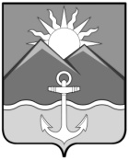

АДМИНИСТРАЦИЯ
ХАСАНСКОГО МУНИЦИПАЛЬНОГО РАЙОНА

ПОСТАНОВЛЕНИЕ
пгт Славянка

05.04.2022 г. № 201 -па

О проведении районной
военно-спортивной игры
«Патриот» юнармейских
отрядов Хасанского
муниципального района

В соответствии с Федеральным законом Российской Федерации от 06 октября 2003 года № 131-ФЗ «Об общих принципах организации местного самоуправления в Российской Федерации», руководствуясь Уставом Хасанского муниципального района, во исполнение муниципальной программы «Развитие образования Хасанского муниципального района на 2021-2025 годы», муниципальной программы «Молодежная политика Хасанского муниципального района на 2022-2024 годы», администрация Хасанского муниципального района

ПОСТАНОВЛЯЕТ:

1. Организовать 22 апреля 2022 года проведение районной военно-спортивной игры «Патриот» юнармейских отрядов Хасанского муниципального района.
2. Утвердить прилагаемые:
2.1. Положение о районной военно-спортивной игре «Патриот» юнармейских отрядов Хасанского муниципального района (Приложение №1).
2.2. Смету расходов № 1 на проведение районной военно-спортивной игры «Патриот» юнармейских отрядов Хасанского муниципального района. (Приложение № 2).
3. Отделу культуры, спорта и молодежной политики администрации Хасанского муниципального района (О.И.Бражник), организовать подготовку и проведение районной военно-спортивной игры «Патриот» юнармейских отрядов Хасанского муниципального района в соответствии с положением, утвержденным настоящим постановлением.
4. Начальнику отдела бухгалтерского учета администрации Хасанского муниципального района (М.Н. Снытко) произвести оплату оказанных услуг на организацию и проведение районной военно-спортивной игры «Патриот» юнармейских отрядов Хасанского муниципального района из средств, предусмотренных на финансирование муниципальной программы «Молодежная политика Хасанского муниципального района на 2022 – 2024 годы» - основное мероприятие: «Организация досуга молодежи» (Организация свободного времени и коллективной деятельности молодежи), в размере 5000,00 (пять тысяч), согласно сметы расходов.
КБК 01807070400425013244. Смета расходов № 1 (Приложение № 2)
5. Начальнику МКУ «Управление образования Хасанского муниципального района» (Е.А. Алексеевой) организовать участие команд общеобразовательных учреждений Хасанского муниципального района и военно-патриотических клубов в районной военно-спортивной игре «Патриот» юнармейских отрядов Хасанского муниципального района, согласно заявок на участие.
6. Рекомендовать:
6.1. Главному врачу КГБУЗ «Хасанская ЦРБ» (Е.Е. Махиня) организовать дежурство бригады скорой медицинской помощи во время проведения мероприятия.
6.2. И.о. начальника ОМВД России по Хасанскому району (А.В.Сухойвану) обеспечить охрану общественного порядка во время проведения мероприятия.
7. Предложить принять участие в организации и проведении мероприятия:
- военному комиссару Хасанского района Приморского края (С.Н. Служеникин);
- в/ч Служба в пгт Посьет Пограничного управления ФСБ России по Приморскому краю;
- в/ч 12 УЦ Пограничного управления ФСБ России по Приморскому краю;
- Хасанский районный Совет ветеранов Великой Отечественной войны, труда, Вооруженных сил и правоохранительных органов.
8. Разместить настоящее постановление на официальном сайте администрации Хасанского муниципального района в информационно – телекоммуникационной сети «Интернет».
9. Настоящее постановление вступает в силу со дня его принятия.
10. Контроль за исполнением настоящего постановления возложить на заместителя главы администрации Хасанского муниципального района И.В. Старцеву.

И.о. главы Хасанского
муниципального района Р.Х. Абжалимов

Приложение № 1
к постановлению администрации
Хасанского муниципального района
от 05.04.2022 г. № 201-па

ПОЛОЖЕНИЕ
о военно-спортивной игре «ПАТРИОТ»
юнармейских отрядов Хасанского муниципального района.

1. Общие положения
1.1 Военно-спортивная игра «ПАТРИОТ» (далее – Игра) проводится среди юнармейских отрядов общеобразовательных учреждений Хасанского муниципального района в рамках муниципальной программы «Развитие образования Хасанского муниципального района на 2021-2025 годы» (подпрограммы «Развитие системы дополнительного образования, отдыха, оздоровления и занятости детей и подростков»), муниципальной программы «Молодежная политика Хасанского муниципального района на 2022-2024 годы» (Основное мероприятие: «Организация досуга молодежи»), в целях улучшения качества работы по организации и проведению допризывной подготовки молодёжи к военной службе, военно-патриотическому воспитанию в образовательных учреждениях муниципального района и дню защитника Отечества.
1.2. Настоящее положение определяет порядок проведения Игры.
2. Цель и задачи Игры
2.1. Игра проводится с целью совершенствования системы мероприятий направленных на развитие гражданско-патриотического, духовно-нравственного, интеллектуального и творческого воспитания молодёжи, формирование и развитие личности, обладающей качествами гражданина – патриота Родины, подготовке молодёжи к службе в рядах Вооруженных Сил Российской Федерации и выборе профессии Защитника Отечества.
2.2. Игра призвана способствовать:
- активизации работы по военно-патриотическому воспитанию учащихся в Хасанском муниципальном районе;
- формированию здорового образа жизни, повышению двигательной активности;
- формированию качеств, необходимых при действиях в чрезвычайных ситуациях, экстремальных условиях, в период службы в Вооруженных Силах Российской Федерации и других силовых ведомствах;
- повышению уровня знаний, навыков и умений участников по основам безопасности жизнедеятельности, основам военной службы, прикладной физической подготовке.
Игра проводится в трех возрастных (номинациях) группах.
3. Участники Игры
В Игре принимают участие команды юнармейских отрядов общеобразовательных учреждений образования Хасанского муниципального района (далее - команды ОУ). Состав команды 5 юнармейцев. Юнармейские команды формируются из юнармейцев:
2-3-4х классов (8-10 лет); 5-6-7х классов (11-13 лет); 8- 9-10-11х классов (14-17 лет).
3.1. Каждое общеобразовательное учреждение может представить одну команду в каждой возрастной номинации. Команды сопровождает координатор-представитель команды.
3.2. Для участия в Игре, командам необходимо до 05 апреля 2022 г. направить заявку на участие (Приложение 2) и список команды.
3.3. Заявка направляется в адрес ведущего специалиста МКУ «Социальное партнерство» Славянского городского поселения Деминой Елены Васильевны, по электронной почте: yelena-5781@mail.ru. Телефон для справок: 47-0-37.
4. Условия, сроки, содержание и порядок проведения Игры
4.1. Время проведения Игры:
• Игра проводится 22 апреля 2022 года с 10.00 до 14.00 ч. на стадионе «Юность» пгт Славянка
• сбор и жеребьевка команд с 9.30 до 10.00;
• построение команд в 10.00;
• старт на начало прохождения этапов Игры в 10.15;
• подведение итогов и награждение
4.2. Программа Игры:
- конкурс «Статен в строю, силен в бою»;
- игра «Готов к защите Отечества!»
- игра-викторина «Слава защитнику Отечества»

ЭТАПЫ И КОНКУРСЫ ВОЕННО-СПОРТИВНОЙ ИГРЫ «ПОБЕДА»

5. Условия проведения игры
Каждая команда должна иметь свою военную форму и эмблему команды (у каждого участника). После доклада командира команды о готовности к Игре - дается старт. Каждая команда стартует отдельно, согласно жребию.
Конкурс «Статен в строю, силен в бою»

Действия в составе отделения на месте.

- Построение в две шеренги, расчет по порядку, дисциплина строя во время рапорта командира судье о готовности, ответ на приветствие, ответ на поздравление, выполнение команд: «Равняйсь», «Смирно», «Вольно», «Заправиться», «Разойдись», построение в одну шеренгу, расчет на «первый» и «второй», перестроение из одной шеренги в две и обратно, повороты на месте, размыкание и смыкание строя.

Действия в составе отделения в движении.
Построение в колонну по два, движение строевым шагом, изменение направления движения, повороты в движении, перестроения в колонну по два, в колонну по одному и обратно, движение в полшага, воинское приветствие в строю, ответ на приветствие и благодарность, остановка отделения по команде «Стой».
Одиночная строевая подготовка.
Судьи определяют 1-3 представителей от отделения, которые по командам командира отделения показывают строевые приемы (выход из строя, подход к начальнику, повороты на месте, движение строевым шагом, повороты в движении, отдание воинского приветствия начальнику слева и справа, возвращение в строй).
Торжественное прохождение в составе отделения и прохождение с песней.
Конкурс заканчивается прохождением торжественным маршем и прохождением с песней. Учитывается также дисциплина строя, внешний вид, действия командира.

Примечание:
Все строевые приемы, включенные в программу конкурса, выполняются 1 – 2 раза в соответствии со Строевым Уставом ВС РФ.
На каждом этапе отделению отводится контрольное время 5 минут.
Каждый элемент (прием) программы оценивается по 5-бальной системе. Если прием пропущен или не выполнен контрольное время, выполнен не по Уставу – ставится оценка «0».
Действия командира отделения оцениваются на каждом этапе (доклад судьям о прибытии на этап, подход и отход, правильность подачи команд, строевая выправка, разрешение на уход с этапа).
Лучшими считаются отделения и командиры, которые наберут наибольшую сумму баллов.

Памятка
Командиру отряда по порядку проведения конкурса «Смотра строя и песни».
Командир строит отряд в 2 шеренги.
Строевым шагом выходит к середине строя, поворачивается лицом к строю и подает команды:
- Отряд, равняйсь! Смирно! Равнение на середину (направо, налево). Прикладывает руку к головному убору, поворачивается кругом, строевым шагом подходит к руководителю Игры и докладывает:
форма рапорта:
Товарищ ____________________________
Отряд называет (школу, район, город, название отряда)
к смотру строя и песни готов.
Командир отряда __(фамилия)___________
Не опуская руки от головного убора, делает шаг влево с одновременным поворотом направо.
Руководитель Игры:
- Здравствуйте товарищи юнармейцы!
Отделение (хором):
-Здравия желаем, товарищ _____________!
Руководитель Игры:
- Вольно!

Командир поворачивается лицом к отделению и подает команду: - Отряд, вольно!
Подходит строевым шагом к отряду и подает команды:
- Разойдись!
- Отряд, ко мне! В одну шеренгу становись!
Выходит из строя строевым шагом к середине строя и подает команды:
- Отделение, равняйсь! Смирно!
- Отряд, на первый и второй рассчитайся!
- Отряд, в две шеренги стройся!
- Отряд, в одну шеренгу стройся!
- Отряд, в две шеренги стройся!
Подает команды на повороты на месте (на право, налево, кругом) по два раза.
Командир подает команду:
- Отряд, на право!
Строевым шагом подходит к отряду, становится в его голове и подает команды:
- Отряд, равняйсь! Смирно! Строевым шагом марш!
Ведет отряд в строй.
Далее прохождение и исполнение песни.
Краткое описание игры «Готов к защите Отечества!»
Для групп старшей (14-17 лет) и средней (10-13 лет) возрастных групп участников.
Сборка и разборка автомата, снаряжение магазина. Участвует вся команда.
Каждым участником команды осуществляется неполная разборка автомата для чистки и сборка. Затем должен разрядить / снарядить магазин.
Каждому участнику фиксируется время разборки (сборки) АК-74
Порядок разборки (сборки): отделить «магазин», проверить, нет ли патрона в патроннике (снять автомат с предохранителя, отвести рукоятку затворной рамы назад, отпустить рукоятку, спустить курок с боевого взвода, при положении автомата под углом 45-60 градусов от поверхности стола), вынуть пенал с принадлежностями, отделить шомпол, отделить дульный тормоз компенсатор, крышку ствольной коробки, пружину возвратного механизма, затворную раму с газовым поршнем и затвором, вынуть затвор из затворной рамы, отсоединить газовую трубку со ствольной накладкой. Сборка осуществляется в обратном порядке. (После присоединения крышки ствольной коробки спустить курок с боевого взвода в положении автомата под углом 45-60 градусов от поверхности стола, поставить автомат на предохранитель и пристегнуть магазин).

Неполная разборка  Старшая группа | 10 баллов | 8 баллов | 6 баллов | 4 балла | 2 балла
АК-74 | до 15 сек | до 17 сек | до 19 сек | до 25 сек | более 25 сек до 50 сек
Неполная разборка  Средняя группа | 10 баллов | 8 баллов | 6 баллов | 4 балла | 2 балла
АК-74 | до 17 сек | до 19 сек | до 25 сек | до 30 сек | более 30 сек до 1мин.

Сборка после неполной разборки оружия  Старшая группа | 10 баллов | 8 баллов | 6 баллов | 4 балла | 2 балла
АК-74 | до 25 сек | до 27 сек | до 32 сек | до 40 сек | более 40 сек до 1 мин.
Сборка после неполной разборки оружия  Средняя группа | 10 баллов | 8 баллов | 6 баллов | 4 балла | 2 балла
АК-74 | до 30 сек | до 35 сек | до 40 сек | до 50 сек | более 50 сек до 1 мин.

Снаряжение магазина АК-74
Снаряжение магазина (30 шт.) Старшая группа | 5 баллов | 4 балла | 3 балла | 2 балла | 1балл
АК-74 | до  33 сек | до  38 сек | до  43 сек | до  50 сек | более 50 сек до 1 мин.
Снаряжение магазина АК-74
Снаряжение магазина (30 шт.)  Средняя группа | 5 баллов | 4 балла | 3 балла | 2 балла | 1балл
АК-74 | до  38 сек | до  45 сек | до  50 сек | до  55 сек | более 55 сек до 1 мин.15 сек.

Оценка снижается:
Разборка/сборка АК: нарушен порядок - 1 балл; − падение детали автомата - 1 балл; − не произведен контрольный спуск - 1 балл; − контрольный спуск (при разборке) произведен не под углом 45° - 1 балл, не поставлен на предохранитель - 1 балл.
За превышение контрольного времени и большего набора штрафных баллов, результат аннулируется т.е. равен 0.
Победителем считается участник и команда, набравшая наибольшее количество баллов (показавший лучшее время).

Для младшей возрастной группы (8-9 лет).
Вяжем туристические узлы.
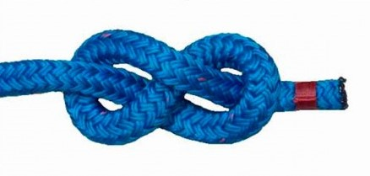
1 - Восьмерка
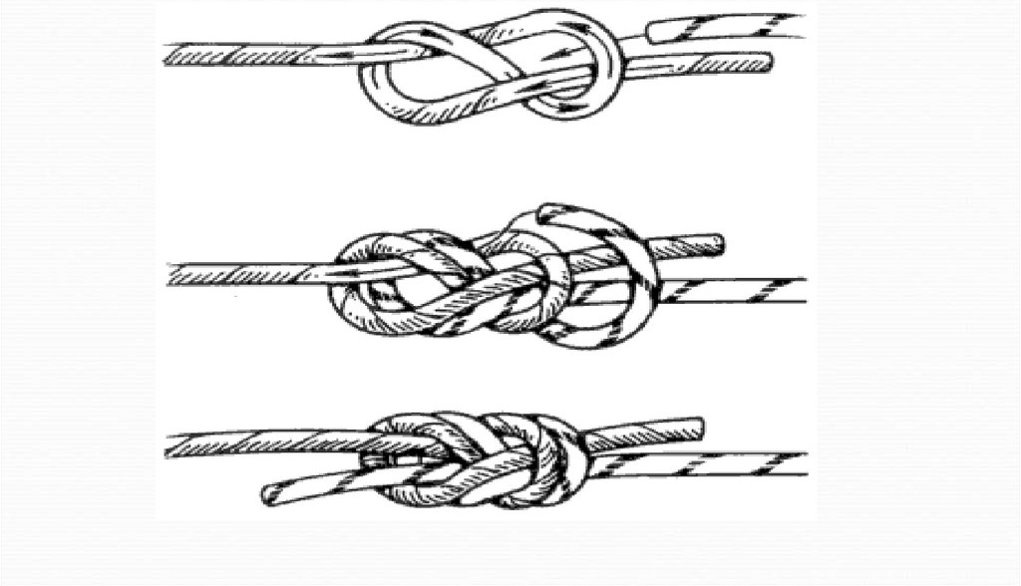
2.- Встречная восьмерка (вяжется два контрольных узла)

3. Проводник восьмерка

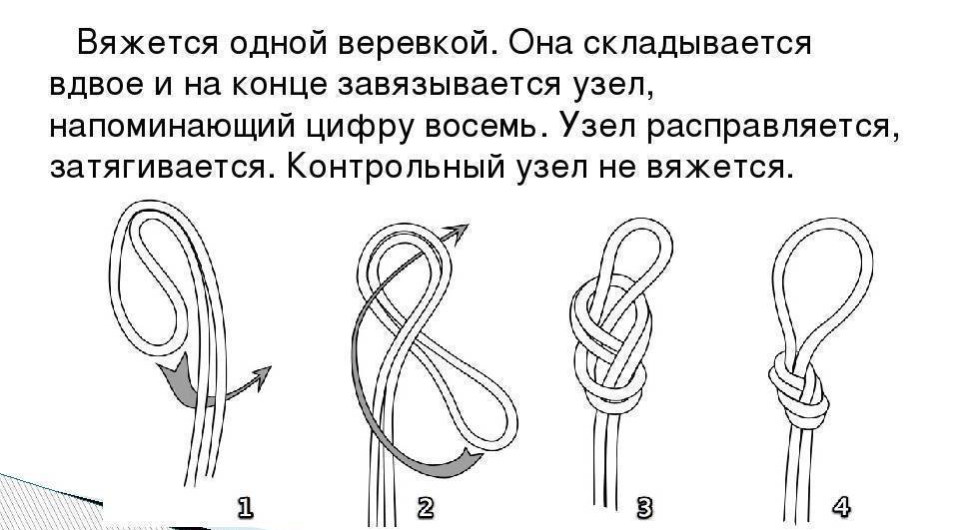

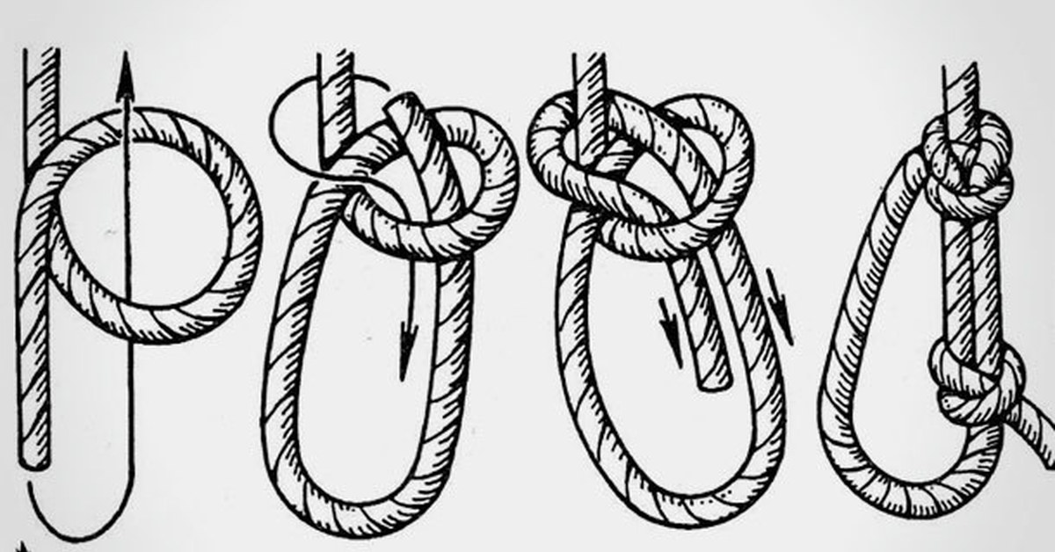
4. – Булинь (контрольный узел)

5.- Стягивающий
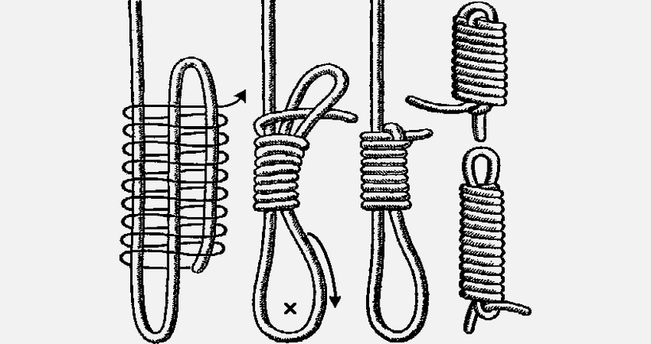
6. – Прусик схватывающий
Участник перед стартом готовит для себя необходимое (7 шнуров, длиной около 100 см, средней толщины и не жёсткие) количество верёвок, и после команды «марш» участники вяжут на время набор узлов, указанный в приложении. После команды участника «готово» или «все» судья останавливает секундомер. После завязывания узла участник оставляет его и переходит к вязке очередного узла на следующей веревке. Порядок вязки узлов – по усмотрению участника. Узлы, требующие контрольного узла, должны быть завязаны с контрольным узлом. Выход конца веревки из узла (в том числе контрольного) должен быть не меньше 5 см. (5 см – длинная сторона спичечного коробка.) Контрольное время 6 минут. Лучший результат 6 балов (1балл за каждый правильно завязанный узел).
Победители определяются в каждой возрастной группе по наибольшему количеству правильно завязанных узлов, лучшему времени (+штрафное время). В случае равенства результатов предпочтение отдаётся участнику, получившему наименьшее штрафное время.
- результаты каждого участника определяются только судьёй и только по секундомеру судьи;
- повторно перевязывать узлы будет разрешено главным судьей, если были явные помехи со стороны зрителей, представителей или в связи с остановкой секундомера. Другие аргументы для повторной перевязки не допускаются.

Игра-викторина «Слава защитнику Отечества»
Игра проводится, по сложности, отдельно по каждой возрастной группе участников. Конкурс проходит в виде викторины, состоящей из 10 вопросов по темам: «История Вооруженных сил России», «Великие битвы России», «Дни памяти и воинской Славы России», «Вооруженные Силы Российской Федерации». Участвует вся команда. Опросный лист выдается каждой команде. Время на обдумывание задания – 3 минуты. Ответы подаются устно. За правильные и наиболее полные ответы на вопросы задания командам начисляются баллы. Максимальное количество баллов – 10 (по 1 баллу за каждый вопрос). Победителем считается команда, набравшая наибольшее число баллов.

Приложение № 2

Именная заявка на участие команды
в районной военно-патриотической игре «Патриот» юнармейцев Хасанского муниципального района
____________________________________________________
название образовательного учреждения

№ | Фамилия, имя и отчество участника команды | Год  Рождения. | Регистрационный номер (АИС) | Координатор
1
2
3
4
5

Всего допущено к Игре _____ участников. Все допущенные
участники по состоянию здоровья могут участвовать в Игре.

Врач ___________________ ( _____________ )

Директор образовательного учреждения __________________( __________)

Координатор команды ____________________ ( _______________)

“____” ________________ 2022 г.

Подготовил педагог дополнительного образования
ЦДТ «Вдохновение», начальник штаба МО «Юнармия» Хасанского МР Тришин В.М. 8(914)794-5263

Приложение № 2
к постановлению администрации
Хасанского муниципального района
от 05.04.2022 г. №201-па

СМЕТА

расходов районной военно-спортивной игры «Патриот» юнармейцев Хасанского муниципального района»

№  п/п | Наименование расходов | Сумма,  руб.
1. | Расходы на приобретение продуктов питания участникам районной военно-спортивной игры «Патриот». | 5000
 | ИТОГО: | 5000

______№_________

ЛИСТ СОГЛАСОВАНИЯ
Проект постановления «О проведении районной военно-патриотической игре «Патриот» юнармейцев Хасанского муниципального района»»

Заместитель главы администрации Хасанского муниципального района
Старцева И.В.
МКУ «Управление образования ХМР»
Е.А. Алексеева
Отдел культуры, спорта и молодежной политики
М.П. Горникова
Правовое управление администрации Хасанского муниципального района
О.А.Касимова
Начальник отдела бухгалтерского учета
М.Н.Снытко
Начальник финансового отдела
А.Б.Слепцова
Начальник общего отдела администрации Хасанского муниципального района
И.В. Кузнецова
Разослать:
Общий отдел – 2 экз.
Отдел молодежи – 1экз.
Управление образования – 1 экз.
ОМВД России по Хасанскому району – 1 экз.
КГБУЗ «Хасанская ЦРБ» – 1 экз.
Военному комиссару Хасанского района – 1экз
Совет ветеранов- 1 экз
в/ч Служба в пгт Посьет Пограничного управления ФСБ России по Приморскому краю;
в/ч 12 УЦ Пограничного управления ФСБ России по Приморскому краю

Главный специалист 1 разряда отдела культуры,
спорта и молодежной политики
администрации Хасанского
муниципального района О.И. Бражник
46-1-51

